CENTRO GIOVANILE PADRE MINOZZI – Policoro (Mt)
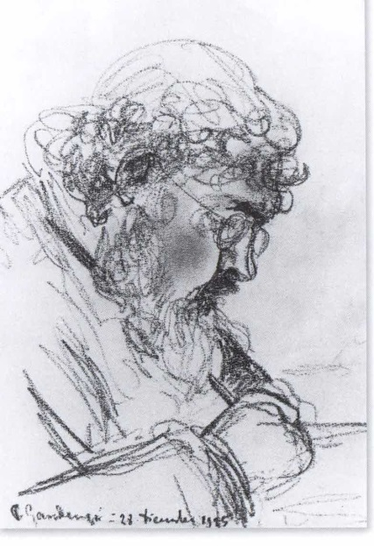
AUDITORIUM
Sabato 15 MARZO 2014, Ore 18,00
COMMEMORAZIONE di Padre Giovanni Semeria

“Pane ai deboli, lavoro ai forti, formazione a tutti”

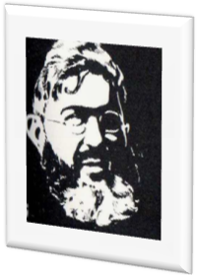

INTERVERRANNO:
DOTT. ANTONIO PREZIOSI : Direttore Radio Uno
Dott. GIUSEPPE MASTROMARINO: Esperto problemi socio-pedagogici
Sac. Michele Celiberti : Presidente Opera Don MINOZZI

Intervalli musicali di Antonella Tufarelli - Soprano

